**УПРАВЛЕНИЕ ОБРАЗОВАНИЯ**

**Муниципальное казённое дошкольное**

**образовательное учреждение**

**«детский сад «непоседы»**

пер. Нефтяников, д. 3, г. Муравленко, Ямало-Ненецкий автономный округ, 629601,

телефон 89088525861, ОГРН 1148905000518, ОКПО 32127570, ИНН 8905056269, КПП 890501001,

р.с. 403028109219900000639, E-mail: [neposedy@uomur.org](mailto:neposedy@uomur.org)

Конспект НОД

по познавательному развитию детей средней группы «Теремок»

на тему: «Сказочная страна профессий»

2013

**«Сказочная страна профессий»**

**Задачи:**

- формировать [представления](http://50ds.ru/metodist/9301-stsenariy-teatralizovannogo-predstavleniya-na-arene-tsirka.html) детей об увлечениях взрослых людей и их способах реализации.

- развивать познавательный интерес и познавательную активность через совместную деятельность.

- воспитывать любознательность, уважительное отношение к деятельности взрослых людей.

**Воспитатель:** Я приглашаю вас в сказочную страну профессий. Проходите, пожалуйста.

***Дети проходят и садятся на стульчики.***

**Воспитатель:** **«Чем пахнут ремёсла»**

У каждого дела, запах особый.

В булочной пахнет тестом и сдобой.

Мимо столярной идёшь мастерской

Стружкою пахнет, и свежей доской.

Пахнет стекольщик оконной замазкой.

Куртка шофёра пахнет бензином.

Блуза рабочего, маслом машинным.

Пахнет кондитер, орехом мускатным.

Доктор в халате – лекарством приятным.

Рыхлой землёю, полем и лугом,

Пахнет крестьянин, идущий за плугом.

Рыбой и морем пахнет рыбак.

Только бездельник, не пахнет никак.

Сколько ни душится лодырь богатый.

Очень неважно он пахнет, ребята.

***Рассматриваем слайды о профессиях.***

**Воспитатель:** Посмотрите, сколько здесь мы видим разных профессий. Как вы думаете, как называется вот эта профессия?

**Дети:** Строитель.

**Воспитатель:** Как вы догадались?

**Дети:** На картине люди строят дом.

**Воспитатель:** А вот Максим знает очень хорошее стихотворение о будущих строителях.

**Максим: «Строители»**

Пусть не сердятся родители.

Что измажутся строители.

Потому что тот, кто строит.

Тот, хоть что-нибудь да стоит.

И неважно, что пока

Этот домик из песка.

**Воспитатель:** А вот Владислав знает загадку о людях другой профессии.

**Владислав:** Кто в дни болезни всех полезней.

И лечит нас от всех болезней?

**Дети:** Это доктор.

**Воспитатель:** Что делает доктор?

**Дети:** Доктор лечит людей.

**Воспитатель:** Доктор лечит людей, а кто учит детей?

**Дети:** Учитель учит детей.

**Воспитатель:** А вот ещё есть одна нужная профессия, о которой загадает загадку нам Саша.

**Саша:** Встаём мы очень рано.

Ведь наша забота,

Всех отвозить по утрам на работу.

**Дети:** Это водитель.

**Воспитатель:** А вот ещё есть очень важная профессия – это полиция. Что делает полиция?

**Дети:** Полиция следит за порядком.

**Воспитатель:** А вот ещё одна важная профессия – пожарный. Что делает пожарный?

**Дети:** Пожарный тушит огонь.

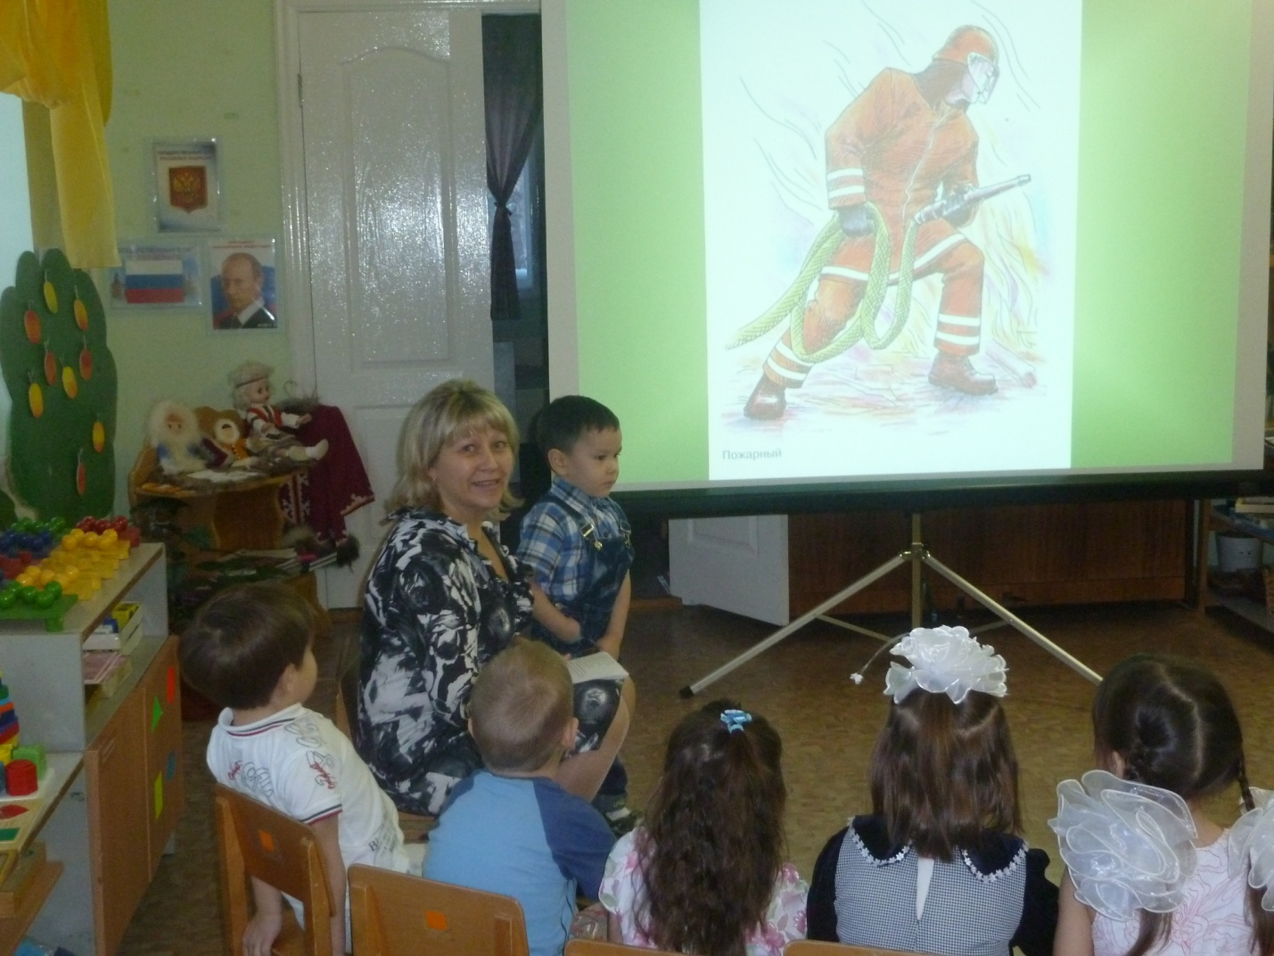

**Воспитатель:** А вот Альберт нам приготовил загадку ещё об одной профессии.

**Альберт:** Скажите, кто так вкусно

Готовит щи капустные,

Пахучие котлеты.

Салаты, винегреты,

Все завтраки, обеды?

**Дети:** Это повар.

**Воспитатель:** Предлагаю всем встретить нашу гостью Минзилю Анваровну.

**М.А.:** Когда я была маленькой девочкой, у меня было много игрушек, но больше всего я любила играть в куклы. Готовила им завтраки, обеды, ужины. Мне очень нравилось придумывать разные блюда…

И вот я приехала на север и пришла работать в детский сад «Золушка» - поваром. На работе у меня есть такие помощники…

В нашем детском саду я готовлю для вас полезные каши, вкусные борщи, котлеты, винегреты, булочки…

Дома в свободное от работы время я люблю играть со своим сыном Альбертом. Чаще всего мы…

А ещё в свободное от работы время я люблю вязать…

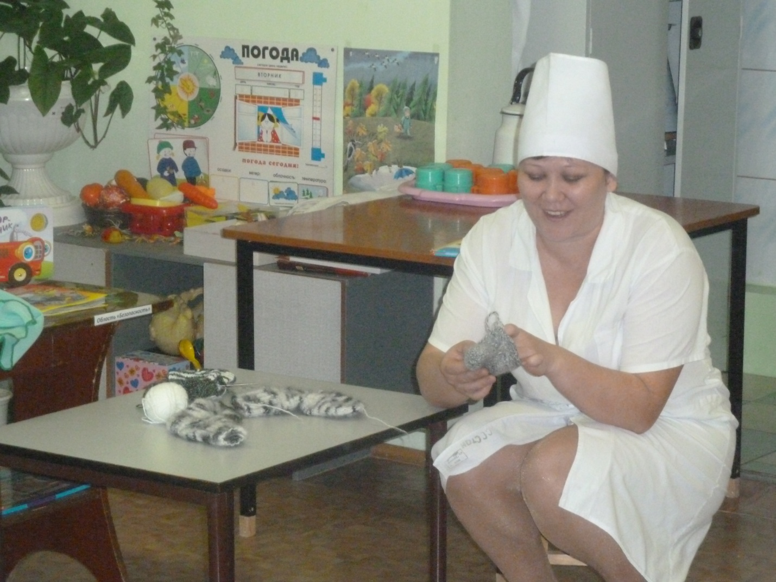

**М.А.:** Ребята, а чем вы любите заниматься?

**Дети:** Играть, рисовать, лепить, читать книжки…

**Воспитатель:** Давайте вместе с М.А. поиграем в пальчиковую игру. Приготовили все пальчики.

***Пальчиковая игра: «Компот»***

*Будем мы варить компот,*

*Фруктов нужно очень много. Вот.*

*Будем яблоки крошить,*

*Груши будем мы рубить,*

*Отожмём лимонный сок,*

*Слив положим и песок.*

*Варим, варим мы компот.*

*Угостим честной народ.*

**Воспитатель:** Сегодня у нашего детского сада «Золушка» день рождение. Компот мы уже приготовили. Теперь я предлагаю приготовить своими руками на день рождения детскому саду торт. А М.А. как опытный повар нам поможет. Приглашаю вас всех сесть за столы. ***Дети проходят, садятся за столы.***

***Аппликация «Торт»***

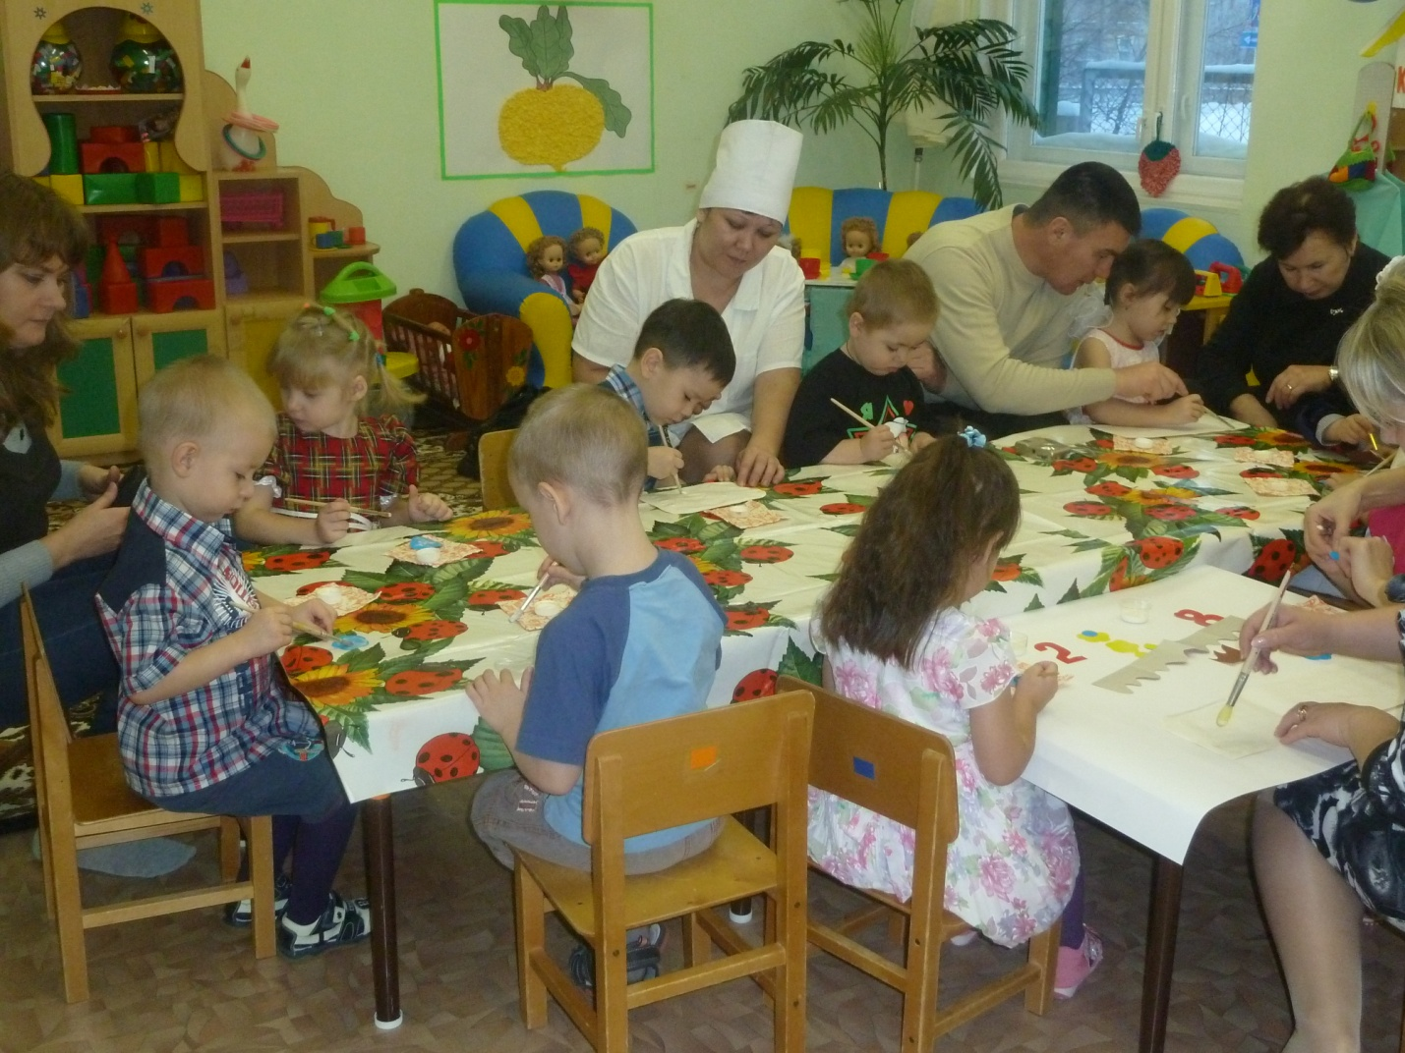

**Воспитатель:** Вот какой замечательный торт у нас получился. Понравилась вам ребята, встреча с М.А.? Скажем М.А. спасибо за то, что она пришла к нам в гости.

